2 kwietnia 2020 klasa 5b

Temat: Dodawanie i odejmowanie ułamków dziesiętnych.

Cele lekcji:
- Uczeń zna i rozumie algorytm pamięciowego i pisemnego dodawania i odejmowania ułamków dziesiętnych
- Uczeń potrafi wykonać poprawnie pamięciowe i pisemne dodawanie i odejmowanie ułamków

Nie musicie tego pisać do zeszytu. Trzeba o tym pamiętać. Będę do tego wracać w kolejnych lekcjach.
Pamiętamy!
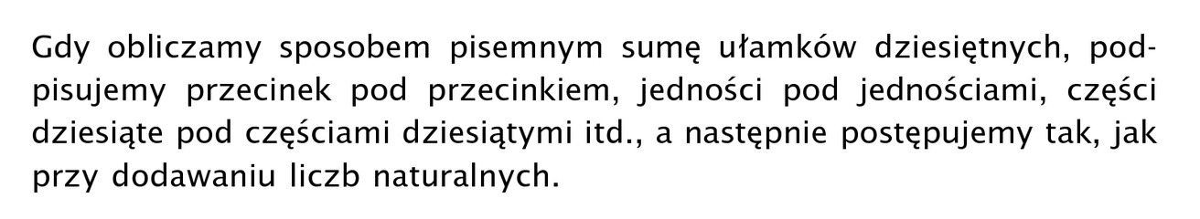
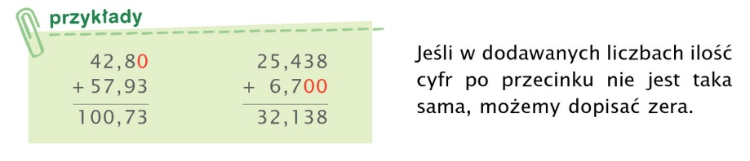
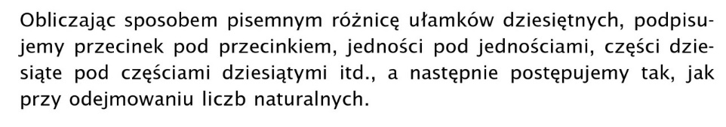
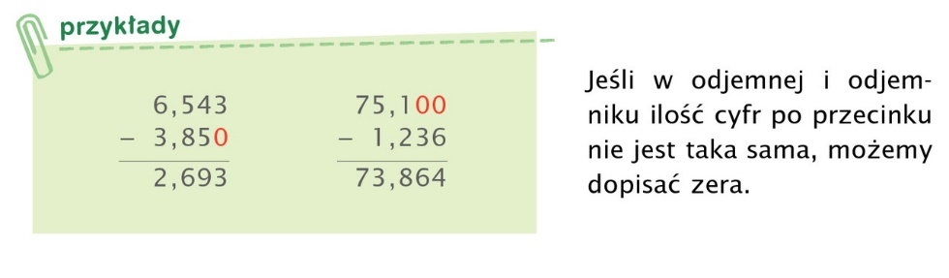
Dziś pracujemy z e-podręcznikiem
https://epodreczniki.pl/a/dodawanie-i-odejmowanie-liczb-dziesietnych/DpWPbzS3B
Robimy on-line ćwiczenie 1,2, a w zeszytach ćw. 3
Proszę zapoznać się z przykładem 1 i 2.

